**ESTADÍSTICAS A PROPÓSITO DEL DÍA INTERNACIONAL DE LAS PERSONAS CON DISCAPACIDAD (DATOS NACIONALES)**

* De acuerdo con el Censo de Población y Vivienda 2020, del total de población en el país (126 014 024), 5.7% (7 168 178) tiene discapacidad y/o algún problema o condición mental.
* La actividad con dificultad más reportada entre las personas con discapacidad y/o condición mental es *caminar, subir o bajar* (41%).
* 19% de las personas con discapacidad y/o algún problema o condición mental de 15 años y más son analfabetas.

El Día internacional de las personas con discapacidad fue declarado en 1992 por la Asamblea General de las Naciones Unidas mediante la resolución 47/3, con el propósito de promover los derechos y el bienestar de las personas con discapacidad en ámbitos de la sociedad y el desarrollo, así como para concientizar sobre su situación en la vida política, social, económica y cultural[1].

El Instituto Nacional de Estadística y Geografía (INEGI) presenta algunos indicadores de las personas con discapacidad y/o algún problema o condición mental, usando datos del Censo de Población y Vivienda 2020 (Censo 2020) En el censo se utiliza la metodología del Grupo de Washington que define a la persona con discapacidad como aquella que tiene mucha dificultad o no puede realizar alguna de las siguientes actividades de la vida cotidiana: caminar, subir o bajar; ver, aun usando lentes; oír, aun usando aparato auditivo; bañarse, vestirse o comer; recordar o concentrarse y hablar o comunicarse; además incluye a las personas que tienen algún problema o condición mental[2].

**PREVALENCIA DE LA POBLACIÓN CON DISCAPACIDAD Y/O PROBLEMA O CONDICIÓN MENTAL**

De acuerdo con los datos del Censo 2020, para el 15 de marzo de 2020 en México residían 126 014 024 personas; la prevalencia de discapacidad junto con las personas que tienen algún problema o condición mental a nivel nacional es de 5.69% (7 168 178). De éstas, 5 577 595 (78%) tienen únicamente discapacidad; 723 770 (10%) tienen algún problema o condición mental; 602 295 (8%) además de algún problema o condición mental tienen discapacidad y 264 518 (4%) reportan tener algún problema o condición mental y una limitación.

Las entidades con la menor prevalencia son Quintana Roo (4.34%), Nuevo León (4.60%) y Chiapas (4.63%); mientras que Oaxaca (7.22%), Guerrero (6.78%) y Tabasco (6.71%) reportan las prevalencias más altas. Las mujeres (5.79%) tienen una prevalencia ligeramente mayor que los hombres (5.59%); en casi todas las entidades se repite este patrón, con excepción de Chiapas, Hidalgo, San Luis Potosí y Tabasco.

**AFILIACIÓN A SERVICIOS DE SALUD**

El artículo 25 de la Convención sobre los Derechos de las Personas con Discapacidad señala el derecho a contar con servicios de salud[3].

Según el Informe de los Objetivos de Desarrollo Sostenible (ODS) 2020[4], a nivel mundial no se está alcanzando la meta sobre la cobertura sanitaria universal. El Programa Sectorial de Salud 2019-2024 tiene como objetivo prioritario el acceso efectivo, universal y gratuito a la salud para las personas que no cuentan con afiliación a las instituciones de seguridad social[5]. En México, 76% (5 426 553) de las personas con discapacidad y/o problema o condición mental cuenta con afiliación a servicios de salud, porcentaje mayor a 74% (87 147 740) que tiene la población sin discapacidad.

**Prevalencia de población con discapacidad y/o problema o condición mental1**

**por entidad federativa**

**2020**

(en porcentaje)

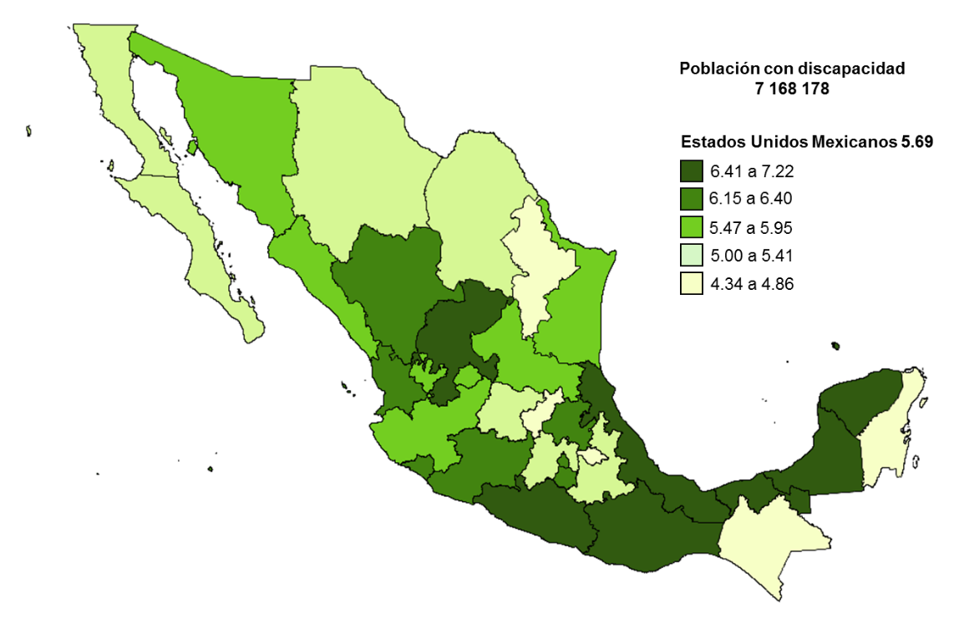

1 Incluye a la población que declaró tener mucha dificultad o no poder realizar al menos una de las siguientes actividades: ver, aun usando lentes; oír, aun usando aparato auditivo; caminar, subir o bajar; recordar o concentrarse; bañarse, vestirse o comer; hablar o comunicarse y la que declaró tener algún problema o condición mental.

Nota: La prevalencia se calcula con respecto al total de población residente en cada entidad federativa.

Fuente: INEGI. Censo de Población y Vivienda 2020.

**ESTRUCTURA DE LA POBLACIÓN POR CONDICIÓN DE DISCAPACIDAD Y/O PROBLEMA O CONDICIÓN MENTAL**

En 2020, de las personas sin discapacidad 30.8 millones (26%) son niñas y niños (0 a 14 años), 30.3 millones (26%) son personas jóvenes (15 a 29 años), 45.4 millones (38%) personas adultas y 11.9 millones (10%) son adultas mayores (60 años y más de edad).

En las personas con discapacidad y/o algún problema o condición mental, la distribución se invierte: 899 mil (13%) son niñas y niños, 869 mil (12%) personas jóvenes, 2.2 millones (31%) personas adultas y 3.2 millones (45%) personas adultas mayores. Esto demuestra la relación entre el incremento de la edad y el riesgo de tener mucha dificultad o no poder hacer alguna de las actividades consideradas básicas en el desarrollo de la vida cotidiana y/o tener algún problema o condición mental.

La composición por sexo de estos dos grupos muestra que: entre las personas sin discapacidad existe una distribución casi homogénea entre mujeres (60 627 239) 51% y hombres (57 858 476) 49 por ciento. Entre las personas con discapacidad y/o algún problema o condición mental hay más mujeres (3 734 665) 52%, que hombres (3 433 513) 48 por ciento.

**Estructura de la población, por grupo quinquenal de edad y sexo según**

**condición de discapacidad y/o problema o condición mental**

**2020**

(en porcentaje)



1 Incluye a la población que declaró tener mucha dificultad o no poder realizar al menos una de las siguientes actividades: ver, aun usando lentes; oír, aun usando aparato auditivo; caminar, subir o bajar; recordar o concentrarse; bañarse, vestirse o comer; hablar o comunicarse y la que declaró tener algún problema o condición mental.

Nota: La suma de los porcentajes puede ser menor a 100, debido a que no se incluye a las personas que no especificaron su edad.

Fuente: INEGI. Censo de Población y Vivienda 2020.

**ACTIVIDAD CON DIFICULTAD**

La integración en la sociedad de las personas con discapacidad, siempre con un enfoque de derechos humanos y en combinación con medidas específicas, constituye la estrategia clave para lograr la inclusión. Se debe garantizar su participación en la elaboración, aplicación, supervisión y evaluación de las políticas y los programas en las esferas política, económica y social con el fin de abatir la desigualdad y fomentar una cultura inclusiva[6].

Del total de personas con discapacidad y/o algún problema o condición mental (7 168 178), 2.9 millones reporta que caminar, subir o bajar, así como ver, aun usando lentes con casi 2.7 millones de personas son las actividades con mayor dificultad para su realización y hablar o comunicarse es la actividad menos reportada 945 mil. Las personas que declaran algún problema o condición mental representan casi 1.6 millones.

**Población con discapacidad y/o problema o condición mental1, por actividad con dificultad**

**2020**

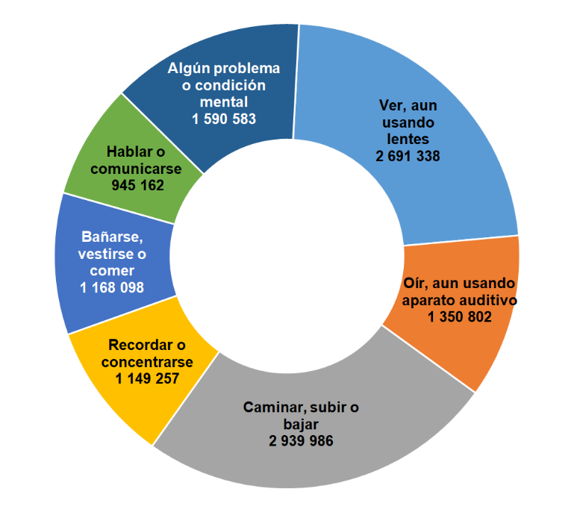

1 Incluye a la población que declaró tener mucha dificultad o no poder realizar al menos una de las siguientes actividades: ver, aun usando lentes; oír, aun usando aparato auditivo; caminar, subir o bajar; recordar o concentrarse; bañarse, vestirse o comer; hablar o comunicarse y la que declaró tener algún problema o condición mental.

Nota: El porcentaje se calcula con respecto al total de población con discapacidad y/o con algún problema o condición mental. La suma de los porcentajes es mayor de 100 debido a que una persona puede reportar dificultad en más de una actividad.

Fuente: INEGI. Censo de Población y Vivienda 2020.

**EDUCACIÓN**

La Organización de las Naciones Unidas para la Educación, la Ciencia y la Cultura (UNESCO)[7] destaca la importancia de una política educativa inclusiva. El analfabetismo[8] representa un problema de rezago educativo y contribuye a la exclusión y falta de oportunidades[9]. De las personas con discapacidad y/o con algún problema o condición mental de 15 años y más (6 269 277), 19% (1.2 millones) no sabe leer ni escribir un recado, porcentaje casi cuatro veces mayor a lo que se representa en la población sin discapacidad 4% (3.3 millones).

Por sexo, 21% (707 mil) de las mujeres con discapacidad y/o con algún problema o condición mental son analfabetas; en los hombres con estas mismas características, 17% (497 mil) no saben leer ni escribir un recado.

**TRABAJO**

Según la Organización Internacional del Trabajo (OIT) es necesario un doble enfoque para la inclusión de la discapacidad: uno centrado en los programas o iniciativas específicas que les permitan superar las desventajas o barreras particulares y otro, que garantice la inclusión de las personas con discapacidad en los servicios y actividades como la formación profesional, la promoción del empleo, planes de protección social y estrategias para la reducción de la pobreza[10].

La Población Económicamente Activa (PEA), expresada mediante la tasa de participación económica, simboliza a la fuerza de trabajo para la producción de bienes y servicios económicos, incluye a las personas que tenían un vínculo con la actividad económica en la semana de referencia (personas ocupadas) y a quienes buscaban tener un vínculo con alguna actividad económica (personas desocupadas). En 2020, la tasa de participación económica de las personas con discapacidad y/o con algún problema o condición mental de 15 años y más representa 38% (2.4 millones), cifra que representa poco más de la mitad de la que se observa en las personas sin discapacidad 67% (59 millones).

**Tasa de participación económica de la población de 15 años y más por condición**

**de discapacidad y/o problema o condición mental según sexo**

**2020**



1 Incluye a la población que declaró tener mucha dificultad o no poder realizar al menos una de las siguientes actividades: ver, aun usando lentes; oír, aun usando aparato auditivo; caminar, subir o bajar; recordar o concentrarse; bañarse, vestirse o comer; hablar o comunicarse y la que declaró tener algún problema o condición mental.

Nota: El porcentaje se calculó con respecto al total de población de 15 años y más, para cada condición de discapacidad y/o problema o condición mental y sexo. Se excluye a la población que no especificó su edad.

Fuente: INEGI. Censo de Población y Vivienda 2020.

**-oOo-**

Para consultas de medios y periodistas, contactar a: [comunicacionsocial@inegi.org.mx](mailto:comunicacionsocial@inegi.org.mx)

o llamar al teléfono (55) 52-78-10-00, exts. 1134, 1260 y 1241.

[](https://www.facebook.com/INEGIInforma/) [](https://www.instagram.com/inegi_informa/) [](https://twitter.com/INEGI_INFORMA) [](https://www.youtube.com/user/INEGIInforma) [](http://www.inegi.org.mx/)

1. Naciones Unidas. (s. f.). *Día Internacional de las Personas con Discapacidad. 3 de diciembre*. https://www.un.org/es/observances/day-of-persons-with-disabilities
2. Estado alterado de salud mental (desde el nacimiento, como resultado de una enfermedad o de un trastorno mental y del comportamiento, lesión o proceso de envejecimiento), que dificulta a la persona a participar en actividades de la vida social comunitaria e interactuar con otras personas de manera adecuada para el contexto y su entorno social (por ejemplo, familia, escuela, trabajo, vecinos, etcétera). El estado alterado de salud mental incluye padecimientos como autismo, síndrome de Down, esquizofrenia, retraso mental (leve o grave), etcétera. *Glosario* https://www.inegi.org.mx/app/glosario/default.html?p=cpv2020#letraGloP
3. Organización Mundial de la Salud. (2020). *Discapacidad y salud*. https://www.who.int/es/news-room/fact-sheets/detail/disability-and-health
4. Naciones Unidas. (2020). *Informe de los Objetivos de Desarrollo Sostenible 2020.* https://unstats.un.org/sdgs/report/2020/The-Sustainable-Development-Goals-Report-2020_Spanish.pdf
5. Diario Oficial de la Federación. (2020). *Programa Sectorial de Salud 2020-2024. Programa sectorial derivado del Plan Nacional de Desarrollo* *2019-2024*. https://dof.gob.mx/nota_detalle.php?codigo=5598474&fecha=17/08/2020
6. Noticias ONU. (2020). *Una guía para respetar los derechos de las personas con discapacidad durante la pandemia de coronavirus.* https://news.un.org/es/story/2020/04/1473702
7. Organización de las Naciones Unidas para la Educación, la Ciencia y la Cultura. (2017). *Guía para asegurar la inclusión y la equidad en la educación*. https://unesdoc.unesco.org/ark:/48223/pf0000259592/PDF/259592spa.pdf.multi
8. Según el Censo de Población y Vivienda 2020, una analfabeta es la persona de 15 años y más de edad que no sabe leer ni escribir un recado. Instituto Nacional de Estadística y Geografía. (s.f.). *Glosario*. https://www.inegi.org.mx/app/glosario/default.html?p=censo2020_A
9. Pineda, M. y Chapa, B. (2018). Exclusión de las personas analfabetas en la vinculación laboral. *Revista Mexicana de Sociología* 80, núm. 4. http://mexicanadesociologia.unam.mx/index.php/v80n4/296-v80n4a2
10. Organización Internacional del Trabajo. (2021). *Discapacidad y trabajo*. <https://www.ilo.org/global/topics/disability-and-work/WCMS_475652/lang--es/index.htm>